**AKILLI IŞIK PROJESİ**

-ZEYNEP SENA DURSUN-

[zeynepsenadursunn@gmail.com](mailto:zeynepsenadursunn@gmail.com)

<https://github.com/zeynepsenadursun/zeynepsenadursun-IOT1929>

**PROJEDEKİ MALZEMELER**

* **Arduino** LEONARDO
* USB Kablo
* Breadboard
* 1 adet LDR
* 1 adet LED
* 2 adet HC-SR04
* Jumper Kablolar
* 1 adet 220 Ohm Direnç
* 1 adet 1K Ohm Direnç

**PROJENİN KONUSU**

Projedeki temel amaç *akıllı ışık* sayesinde *enerji tasarrufu* sağlamaktır.

Problem olarak ele alınan olay: herhangi bir nedenden dolayı odaya giriliyor ancak çıkarken ışığı söndürmek unutulabiliniyor bu da enerji israfına ve faturanın kabarık gelmesine sebep oluyor.

Bu probleme çözüm bulmak için tasarladığım projenin detaylarını anlatayım:

Öncelikle LDR sayesinde odanın ışık durumuna göre ışık açılıp kapanabiliyor.

HC-SR04(ultrasonik sensör) sayesinde ise odaya giriş-çıkışlar belirlebiliyor.

Akıllı saat, temel olarak 4 algoritma üzerine kurulmuştur;

1- Odada ışık değeri varsa led yanmayacak.

2- Odada ışık değeri var ve içeride biri varsa yine led yanmayacak.

3- Odada ışık yoksa ve içeride biri yoksa yine led yanmayacak.

4- Ancak odada herhangi biri var ve ışık yoksa bu sefer led yanacak.

Işığın ne zaman yanıp yanmayacağına karar verildikten sonra giriş-çıkış işlemlerini belirlendi.

Ultrasonik sensörlerden biri girişi diğeri çıkışı algılıyor. Odaya biri girdiğinde eğer odanın içerisinde herhangi bir ışık varsa led yanmıyor ama odada ışık yoksa bu sefer led yanıyor.

Ayrıca odaya kaç kişi girdiğini hafızasında tutarak çıkışlarda kişi sayısı 0 olana kadar ışık yanmaya devam ediyor. İçerideki kişi sayısı 0 olduğunda led sönüyor.

Sonuç olarak bu akıllı ışık sayesinde artık unutulan ışıklar sayesinde hem elektrik tasarrrufu sağlanacak hem de kabarık faturadan kurtulunacak.

* **Artık odaya girip ışığı açık unuttuktan sonra geri dönüp ışığı kapatmak yok. ☺**

**PROJENİN KODLARI**

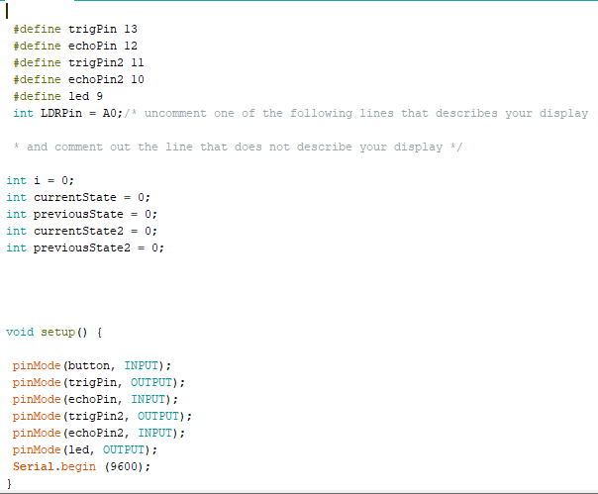

KODLAR-1

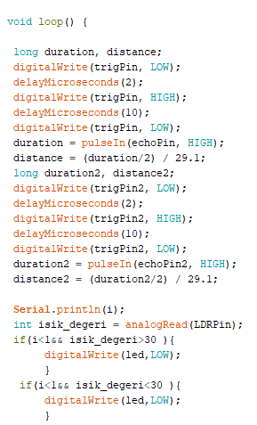

KODLAR-2

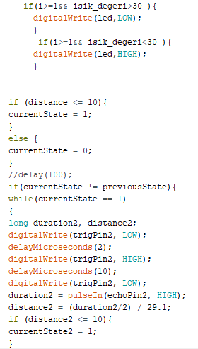

KODLAR-3

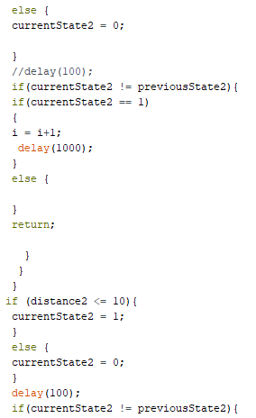

KODLAR-4

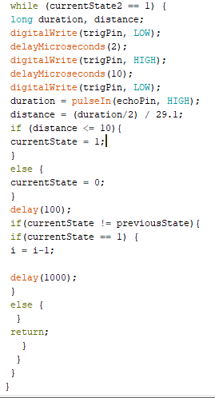

KODLAR-5

**KOD METNİ**

#define trigPin 13

#define echoPin 12

#define trigPin2 11

#define echoPin2 10

#define led 9

int LDRPin = A0;/* uncomment one of the following lines that describes your display

* and comment out the line that does not describe your display */

int i = 0;

int currentState = 0;

int previousState = 0;

int currentState2 = 0;

int previousState2 = 0;

void setup() {

pinMode(button, INPUT);

pinMode(trigPin, OUTPUT);

pinMode(echoPin, INPUT);

pinMode(trigPin2, OUTPUT);

pinMode(echoPin2, INPUT);

pinMode(led, OUTPUT);

Serial.begin (9600);

}

void loop() {

long duration, distance;

digitalWrite(trigPin, LOW);

delayMicroseconds(2);

digitalWrite(trigPin, HIGH);

delayMicroseconds(10);

digitalWrite(trigPin, LOW);

duration = pulseIn(echoPin, HIGH);

distance = (duration/2) / 29.1;

long duration2, distance2;

digitalWrite(trigPin2, LOW);

delayMicroseconds(2);

digitalWrite(trigPin2, HIGH);

delayMicroseconds(10);

digitalWrite(trigPin2, LOW);

duration2 = pulseIn(echoPin2, HIGH);

distance2 = (duration2/2) / 29.1;

Serial.println(i);

int isik_degeri = analogRead(LDRPin);

if(i<1&& isik_degeri>30 ){

digitalWrite(led,LOW);

}

if(i<1&& isik_degeri<30 ){

digitalWrite(led,LOW);

}

if(i>=1&& isik_degeri>30 ){

digitalWrite(led,LOW);

}

if(i>=1&& isik_degeri<30 ){

digitalWrite(led,HIGH);

}

if (distance <= 10){

currentState = 1;

}

else {

currentState = 0;

}

//delay(100);

if(currentState != previousState){

while(currentState == 1){

long duration2, distance2;

digitalWrite(trigPin2, LOW);

delayMicroseconds(2);

digitalWrite(trigPin2, HIGH);

delayMicroseconds(10);

digitalWrite(trigPin2, LOW);

duration2 = pulseIn(echoPin2, HIGH);

distance2 = (duration2/2) / 29.1;

if (distance2 <= 10){

currentState2 = 1;

}

else {

currentState2 = 0;

}

//delay(100);

if(currentState2 != previousState2){

if(currentState2 == 1){

i = i+1;

delay(1000);

}

else {

}

return;

}

}

}

if (distance2 <= 10){

currentState2 = 1;

}

else {

currentState2 = 0;

}

delay(100);

if(currentState2 != previousState2){

while (currentState2 == 1) {

long duration, distance;

digitalWrite(trigPin, LOW);

delayMicroseconds(2);

digitalWrite(trigPin, HIGH);

delayMicroseconds(10);

digitalWrite(trigPin, LOW);

duration = pulseIn(echoPin, HIGH);

distance = (duration/2) / 29.1;

if (distance <= 10){

currentState = 1;

}

else {

currentState = 0;

}

delay(100);

if(currentState != previousState){

if(currentState == 1) {

i = i-1;

delay(1000);

}

else {

}

return;

} } } }

**FOTOGRAF -VİDEO**

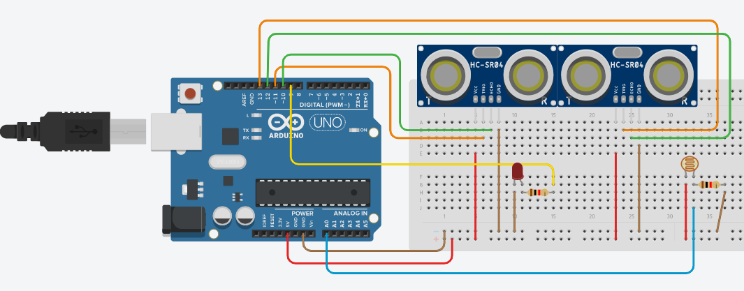

DEVRE RESMİ

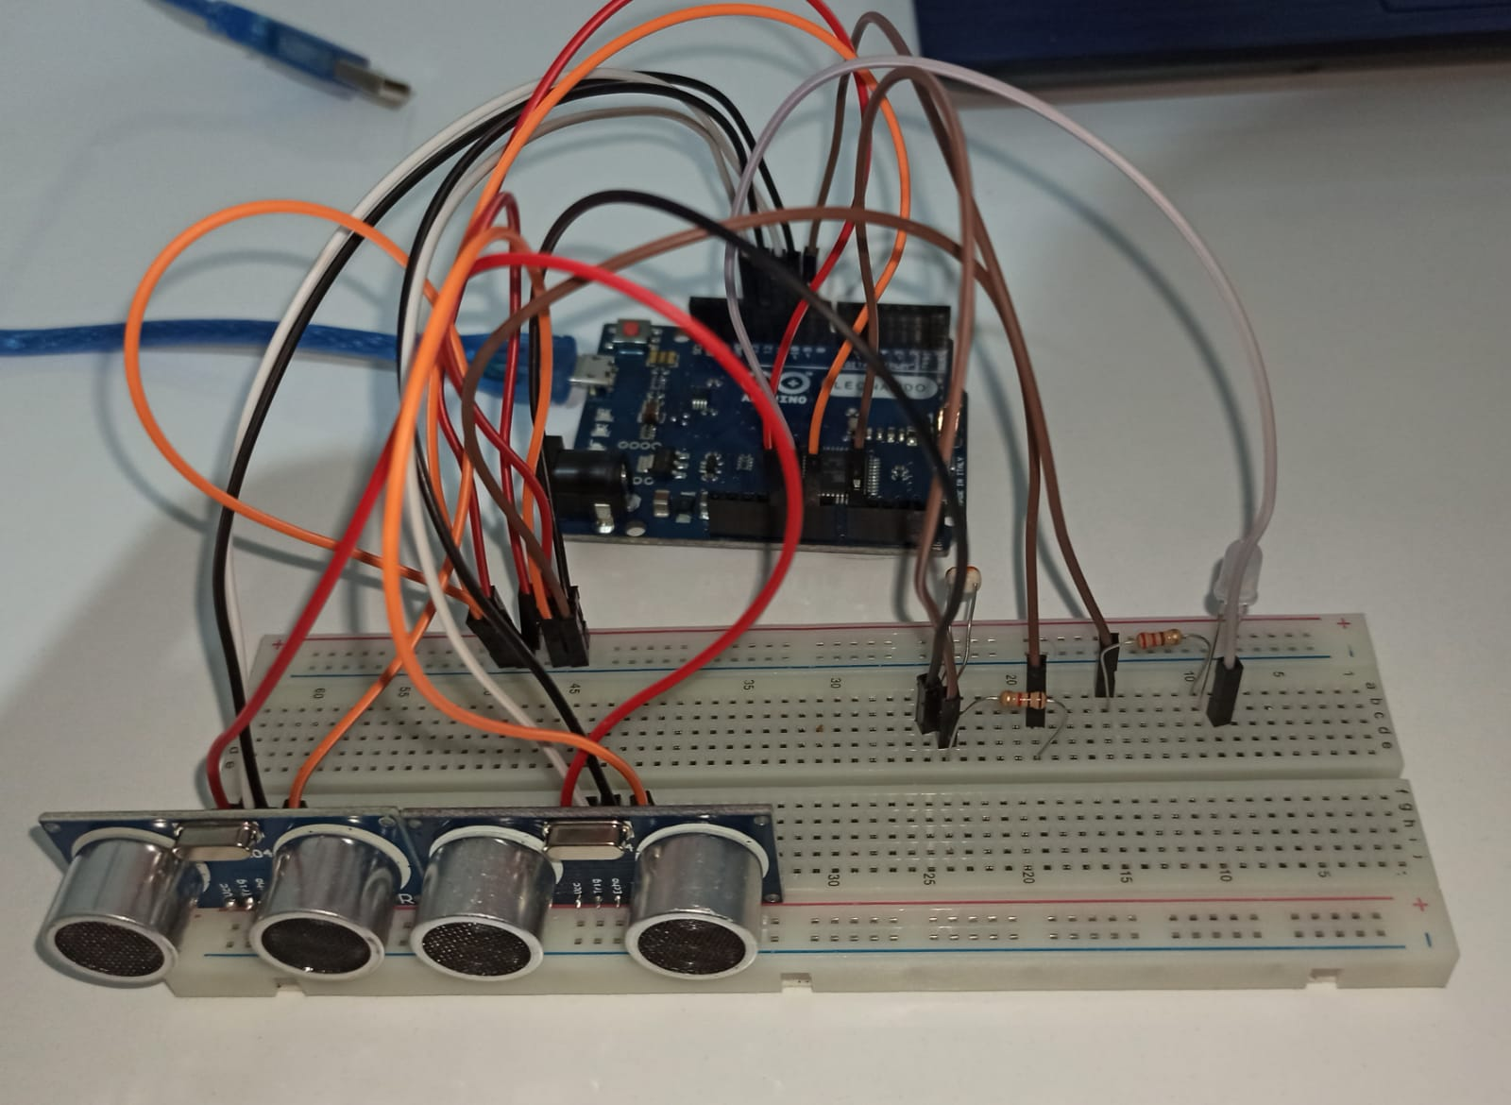

RESİM-1

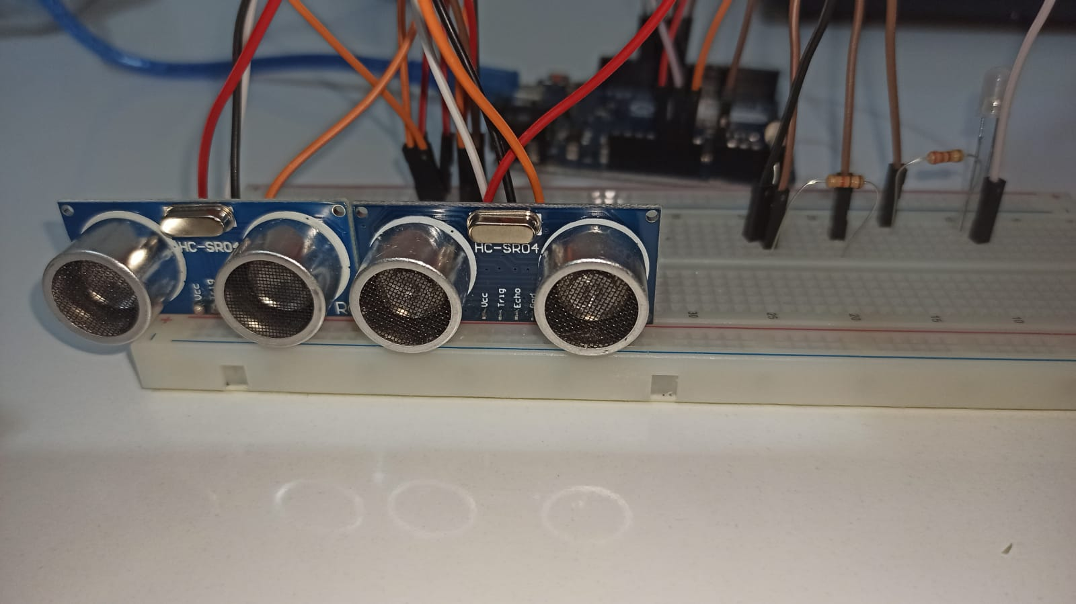

RESİM-2

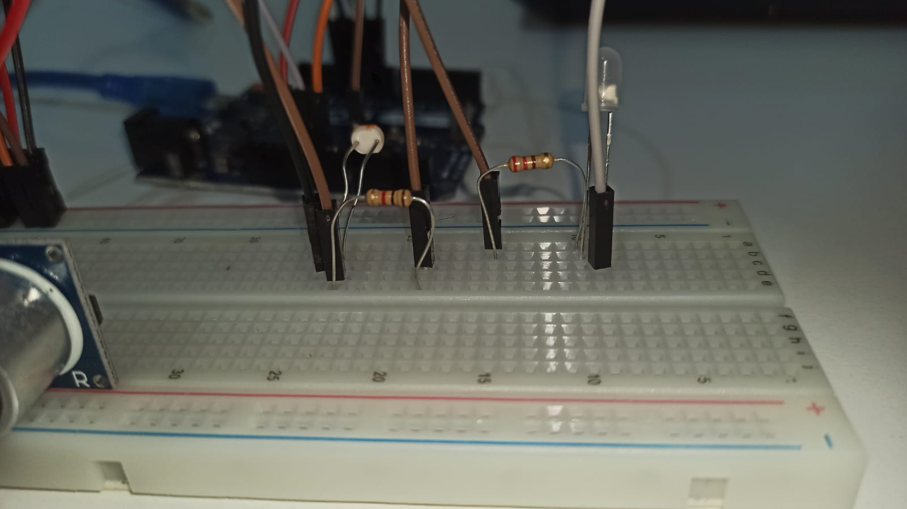

RESİM-3

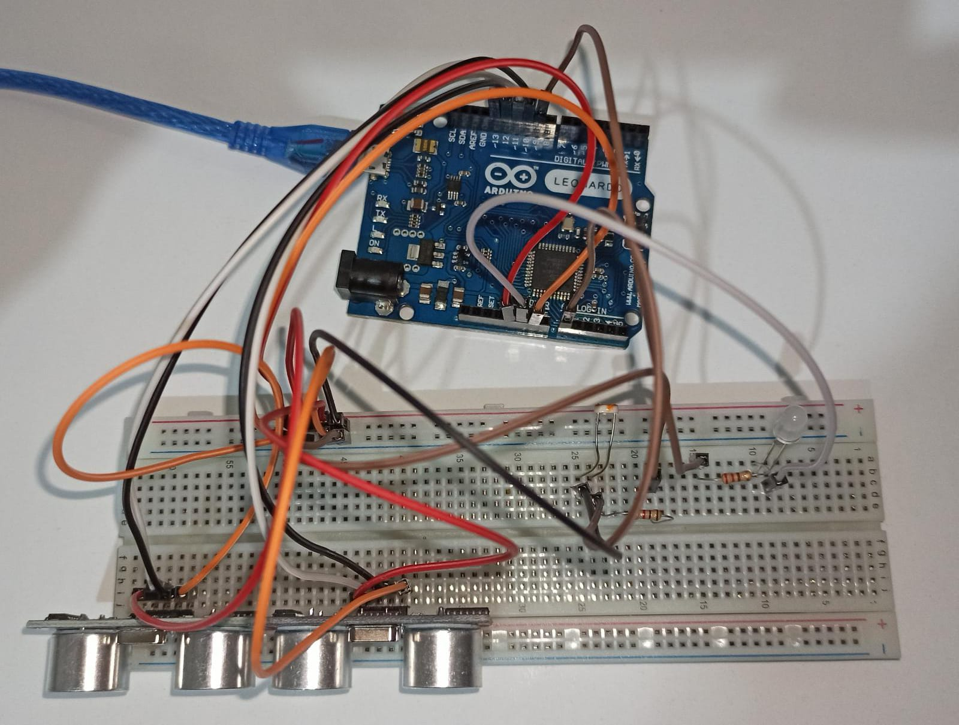

RESİM-4

VİDEO İÇİN: <https://drive.google.com/file/d/1i2kem6cyKby5PxUGOX8m0v5bcwbwO8Ok/view?usp=sharing>